Муниципальное бюджетное дошкольное образовательное учреждение

«Детский сад №11 «Солнышко»

село Белое, Красногвардейский район, Республика Адыгея

**СЦЕНАРИЙ ПРАЗДНИКА,**

**«День смеха и веселья»**

***для детей дошкольного возраста***

***Музыкальный руководитель***

***Мирошниченко Наталья Александровна***

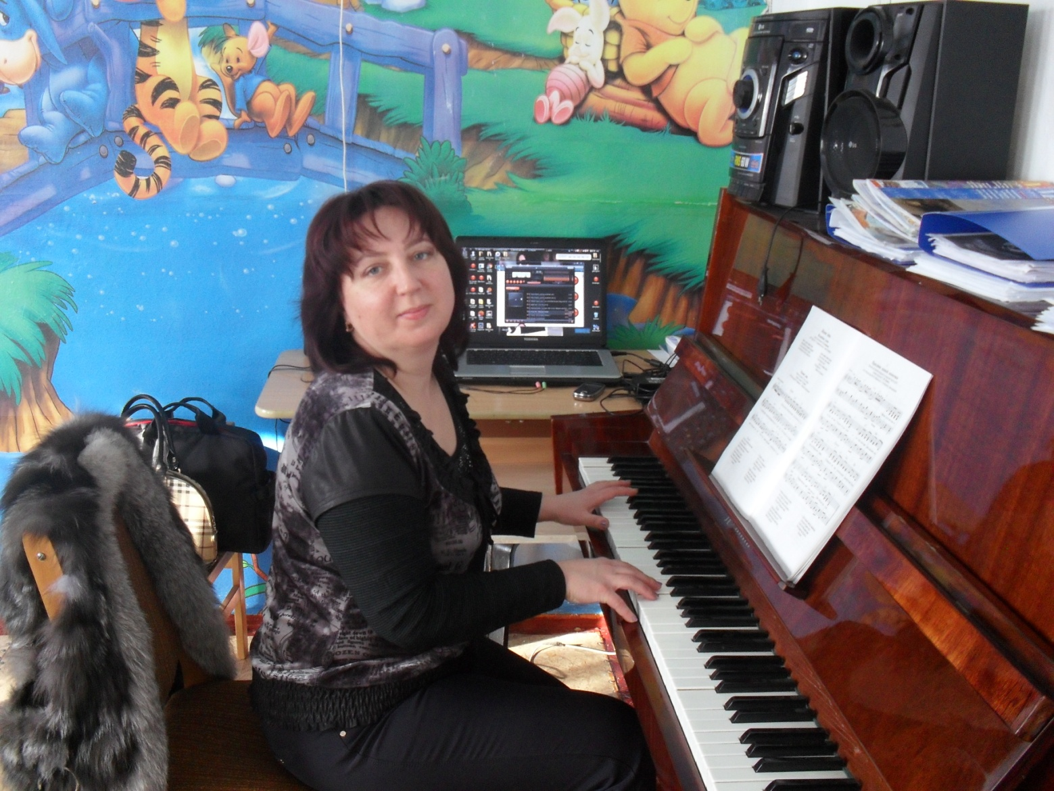

2014-2015 уч. г.

Сценарий праздника «День смеха»

**Ведущий *встречает детей словами*:**

Всем, всем, всем!  
Приветствуем всех!  
Всё тут готово для потех!  
Танцуйте, пойте, веселитесь  
И пусть царит повсюду смех”.

Сегодня вы пришли на праздник Смеха. В народе говорят: “Первое апреля - никому не верю!”  
Потому что: 1 апреля - это юмор,   
1 апреля - это шутка,   
1 апреля - это смех и улыбки на ваших лицах!   
- Ой, ребята, а кто это там стучит? Кто на праздник к нам спешит?

**Бантик:**

- Здравствуйте, здравствуйте, ребята! Здравствуйте и взрослые! Угадайте, кто я такой!

- Правильно, я Бантик. Зовут меня Бантик! Запомнили? А ну-ка, повторите все хором.

- Молодцы! А вас как зовут? (Дети отвечают все вместе хором)

- Ой, кто-то забыл свое имя. Давайте-ка еще разок все вместе - три-четыре… Вот это другое дело! Вот и познакомились.

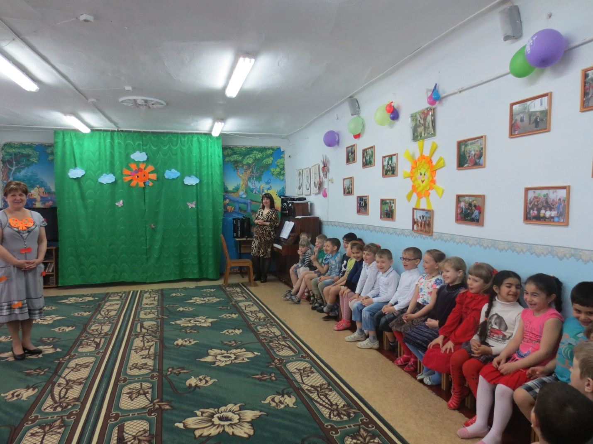

- А вы знаете, почему я к вам пришел?

- Конечно! Сегодня день смеха, это, так сказать, мой профессиональный праздник. Ведь моя профессия – это веселить всех вокруг.

- А вы, ребята, любите смех, веселье, шутки? А играть вы любите? Сейчас узнаем!

Прошу тех, кто любит игры и шутки, говорить громко - Я! Итак!

- Кто любит игры?

- Кто любит мультики?

- Жевательные резинки?

- Стирательные резинки?

- А корзинки?

- А кто любит пирожное?

- А мороженое?

- А шоколад?

- А мармелад?

- А кто любит клад?

- А подзатыльники?

- Кто любит загорать?

- Кто любит орать?

- Купаться в грязной луже?

- Кто не моет уши?

- А кто любит петь и танцевать?

- А играть?

Ну что ж, тогда поиграем детвора.

**Ведущий:**

- Бантик, а ты посмотри, как ребята старшей группы умеют танцевать. Выходите, ребята.  ***Танец «Утята»***

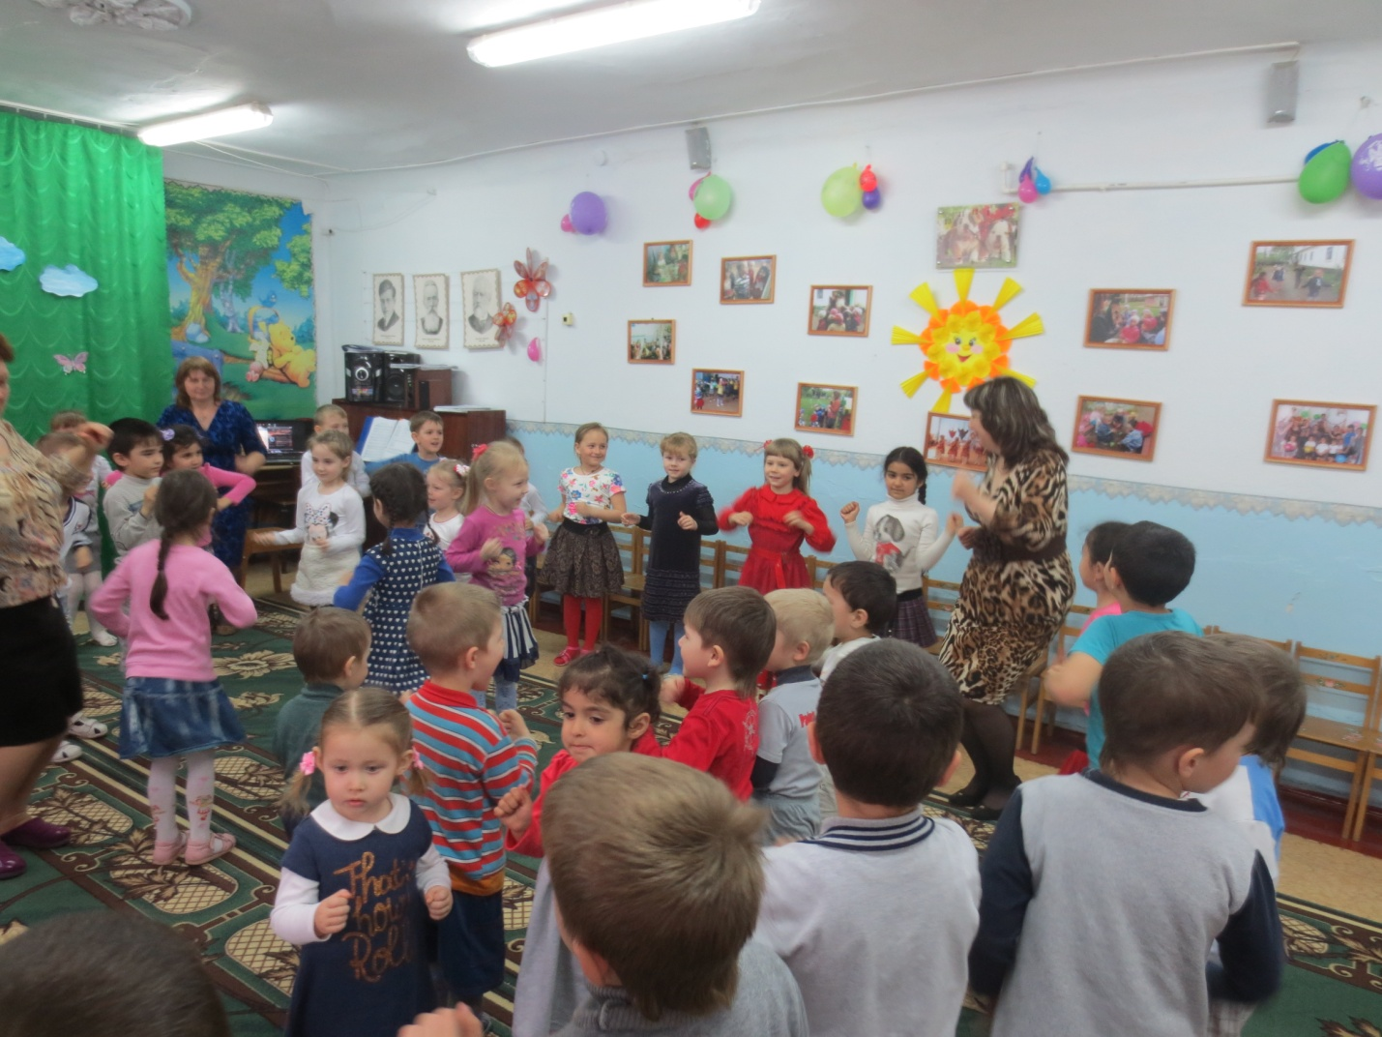

**Бантик:**

- Какие молодцы!

**Ведущий:**

- А не послушать ли нам в лицах небылицы?

Небылицы в лицах  
Сидят в светлицах,  
Щёлкают орешки,  
Да творят насмешки.  
Хотите знать какие?  
А вот какие!

*Несколько ребят читают небылицы.*

**Небылицы**

Ехала деревня мимо мужика,  
Вдруг из-под собаки  
Лают ворота.

Выскочила палка   
С бабкою в руке

И давай дубасить коня на мужике...

Рано утром вечерком,   
Поздно на рассвете  
Ехал дяденька верхом  
В ситцевой карете.  
А за ним то во всю прыть  
Прыгая ногами,   
Волк старался переплыть  
Миску с пирогами.  
Заяц на небо взглянул,   
Там землетрясенье,  
Из-за тучи на него капало варенье.

**Бантик:**

- Какие смешные небылицы.

**Ведущий:**

- Бантик, а я знаю, что ребята средней группы любят играть? Правда, ребята? Тогда выходите.

***«Шел козел по лесу» Русская народная песня-игра.***

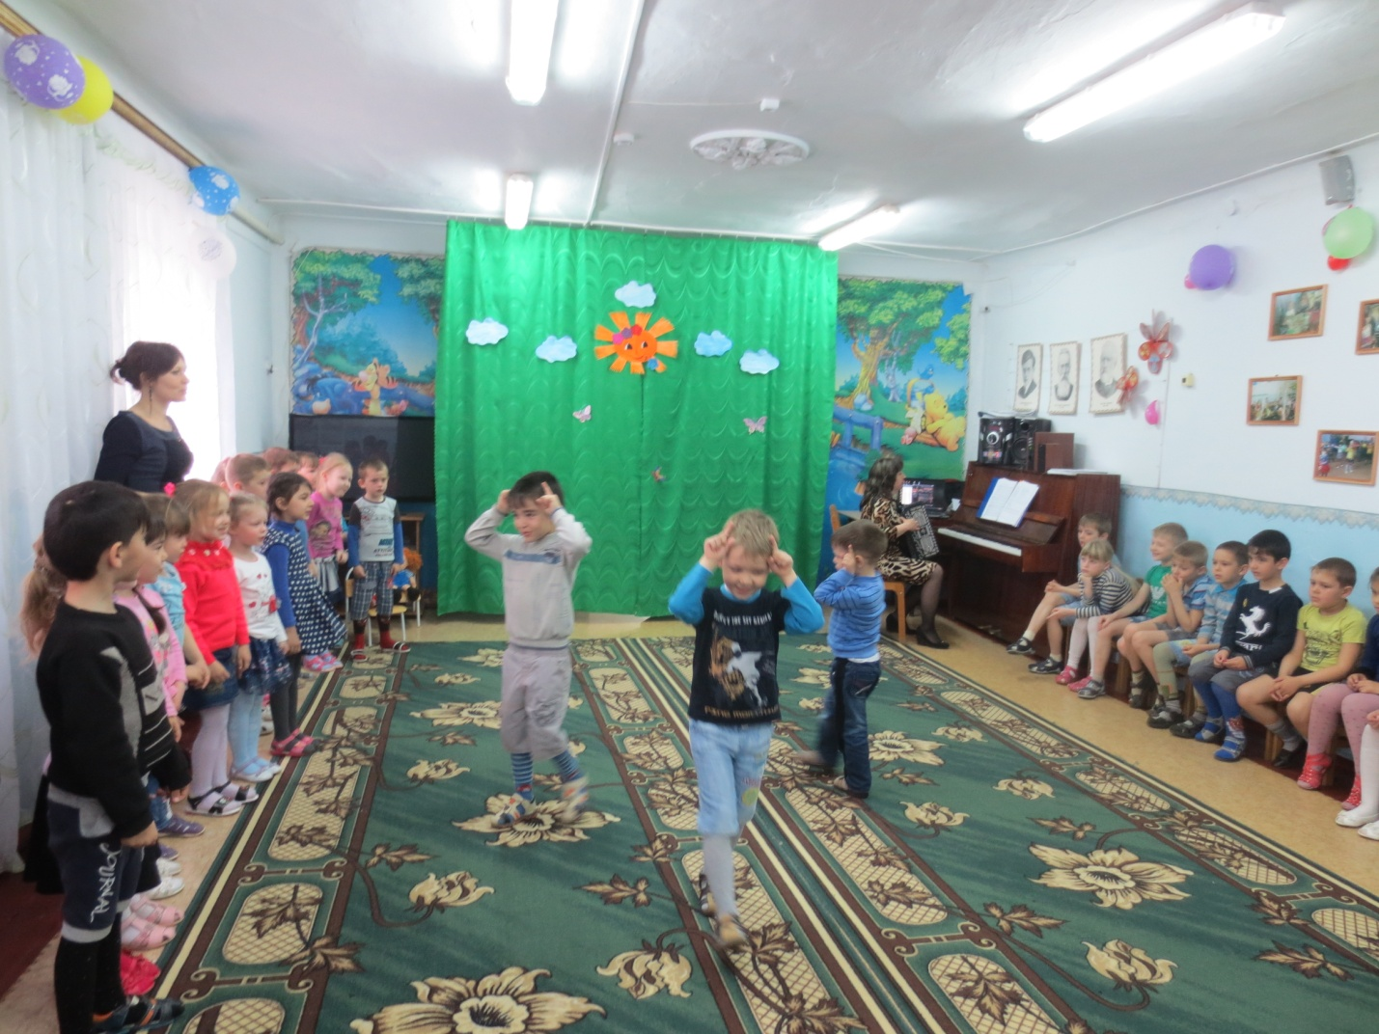

**Ведущий:**

- А девочки старшей группы споют нам веселые частушки.

**Шуточные частушки**

Ох, подруженьки, частушки   
Мы сегодня пропоём.   
Пусть запомнят на все годы,   
Как мы весело живём.

Я сама разрисовала   
Чёрной краской одеяло.   
Рыжий кот на нём поспал -   
Полосатым тигром стал.

Поленился утром Вова   
Причесаться гребешком   
Подошла к нему корова.   
Причесала языком.

За столом сегодня Алла  
У тарелки задремала  
Буратино к ней подсел  
И компот и кашу съел.

Закопчённую кастрюлю  
Юля чистила песком.

Два часа в корыте Юлю  
Мыла бабушка потом.

Мы пропели вам частушки  
Хорошо ли, плохо ли  
А теперь бы мы хотели -  
Чтобы вы похлопали!

**Ведущий:**- Молодцы! Спасибо, девочки! Давайте потанцуем танец **«Вперед четыре шага».**

**Бантик:**

- Ребята, а вы любите эстафеты? Я тут для вас приготовил интересные задания.

**Ведущий:**

- Я предлагаю посоревноваться ребятам подготовительной группы.

**Эстафета «Перенеси».**

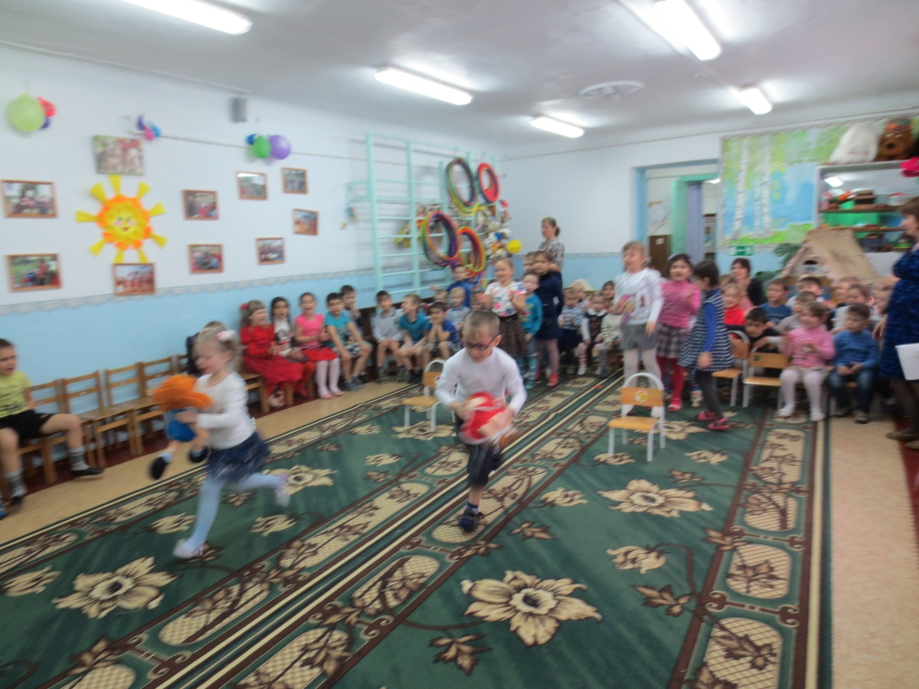

**Бантик:**Какие ловкие, веселые ребята! Садитесь, пожалуйста.

**Бантик**(ведущему): Я вот на вас смотрю и думаю, вы ли или не вы ли?

**Ведущий:** Что вылили? Я ничего не выливала.

**Бантик:** Да не вылил, я говорю: «Вы ли, не вы ли?»

**Ведущий:**  Ах, выли! Кто выли?

**Клоун:** Да нет же, я говорю — вы ли, не вы ли?

**Ведущий:** Я не выла.

**Бантик:** Ну и они не выли.

**Ведущий:** Да не понять тебя… Чего ты хочешь? Наверное, только ты один знаешь, что хочешь сказать.

**Бантик:** Нет, не я один. А мы все.

**Ведущий:** Кто это мы?

**Бантик:** Вы, мы, ты, я. (Показывает жестом.)

**Ведущий:** Ах, вымытые! А кто же немытые?

**Бантик:** Про кого вы говорите? Не про меня ли?

**Ведущий:** Что променяли?

**Бантик:** Я говорю, не про меня ли?

**Ведущий:** Ах, не променяли? А что не променяли?

**Бантик:** Я же вам говорю, не про меня ли?

**Ведущий:** Нет, нам никак не разобраться… Давай лучше с ребятами поиграем.

**Бантик:**Ребята, поиграть хотите? Сейчас я проверю, какие вы внимательные.

**Игра «Это я и все мои друзья!»**

*Если ответ отрицательный, все молчат, а если положительный — отвечают фразой «Это я, это я, это все мои друзья!»*

Кто из вас не ходит хмурый,

Любит спорт и физкультуру?

Кто одежду «бережёт»,

Под кровать её кладёт?

Знает кто, что красный свет

Означает: хода нет?

Кто ложится рано спать

В ботинках грязных на кровать?

Кто из вас идёт вперёд

Только там, где переход?

Кто из вас, из малышей,

Ходит грязный до ушей?

Кто из вас, идя домой,

Мяч гонял по мостовой?

Кто любит маме «помогать»,

По дому мусор рассыпать?

Кто любит в группе отвечать,

Аплодисменты получать?

**Бантик:**Молодцы! Давайте споем песню **«Барбарики».**

**Ведущий:**Праздник наш подходит к завершению.

**Бантик:**А мне хочется еще с ребятами поиграть. У меня для них есть интересные загадки.

**Ведущий:**Ребята, хотите отгадать загадки?

**Бантик:**Тогда слушайте.

**Вопросы - загадки**

Вопросы хитрые задам.

Коль отрицательный ответ,

Прошу ответить словом «нет»,

А утвердительный — тогда

Скажите громко слово «да».

Не сомневаюсь я, ребята,

У каждого ума палата,

Но у меня для вас совет:

Ответы «ДА», ответы «НЕТ»

Давать мгновенно не спешите,

Подумав крепко, говорите.

Готовы?

Строитель строит города.

А осы строят СОТЫ?…

Машинам дан зелёный свет,

ИДТИ по зебре МОЖНО?…

Худой мальчишка, как скелет,

ЛЕГКО поднимет штангу?…

У пешеходов есть мечта —

Споткнувшись, рухнуть В ЯМУ?…

Когда приходят холода,

На юг летят все лоси?…

Печём ватрушки ИЗО ЛЬДА

В горячей печке, правда?…

Ответишь ты мне без труда:

ЗИМОЙ цветёт черешня?…

Мы ставим чашечки в буфет.

ДИВАН туда поставим?…

Растает снег — в ручьях вода.

Весной бывает это?…

Садится слон на провода,

Чтоб пообедать, правда?…

У жабы, точно, нет хвоста.

А у коровы ЕСТЬ он?…

Мамуля КУПИТ мне конфет

За то, что я ленился?…

В троллейбусе, купив билет,

НА КРЫШЕ нужно ехать?…

Вопросы кончились, друзья!

И всех хвалю, ребята, я.

Зачёту подошёл конец.

Кто не ошибся — молодец!

А кто ошибся хоть чуток,

Не молодец, а молоток!

**Ведущий:**А давай пригласим ребят потанцевать**.**

**Танец под песню «Если друг не смеется».**

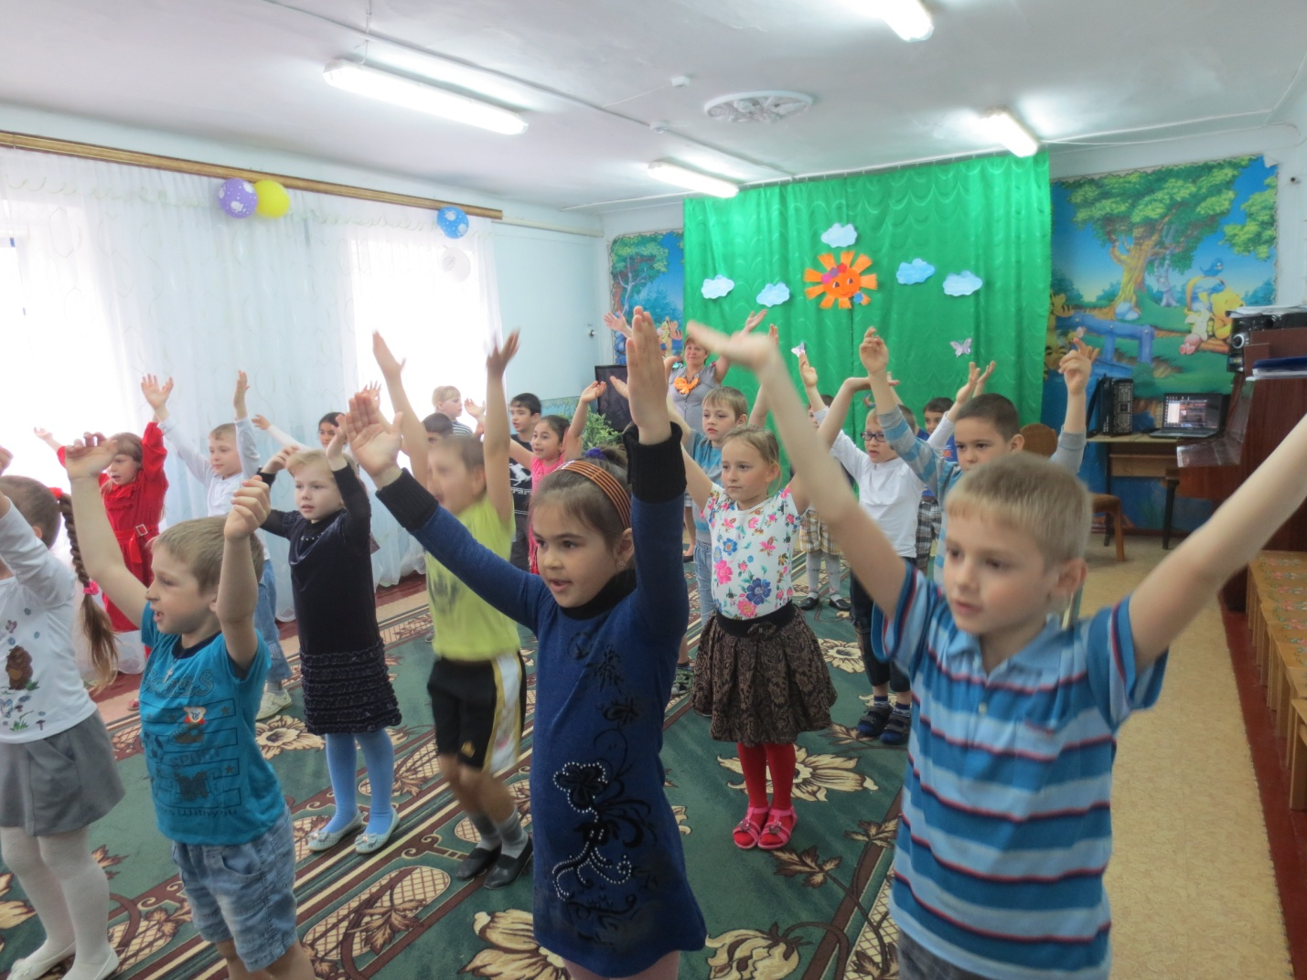

Клоун: Спасибо вам ребята за праздник. Вы такие веселые, сообразительные, внимательные. Мне очень у вас понравилось. Через год я обязательно к вам приду на праздник смеха и веселья!

|  |
| --- |
|  |